Районная научно-практическая конференция

школьников «Эврика»

Секция ЛИНГВИСТИКИ

**Пути изучения английского языка с помощью сети Интернет**

Автор: Хмелевских Софья

МКОУ СОШ №16, 5 класс

г. Болотное Новосибирской области

Научный руководитель:

Иванченко Олеся Васильевна

учитель английского языка

высшей квалификационной категории

Контактный телефон руководителя: 8 923 119 45 74

г. Болотное, 2022 год

ОГЛАВЛЕНИЕ

ВВЕДЕНИЕ..............................................................................................................3

ГЛАВА 1 ТЕОРЕТИЧЕСКАЯ ЧАСТЬ. СОВРЕМЕННЫЕ ТЕХНОЛОГИИ В ИЗУЧЕНИИ АНГЛИЙСКОГО ЯЗЫКА

1.1Роль компьютера и Интернета в жизни современного человека................5

1.2 Возможности Интернета в изучении английского языка………………..6

1.3Отрицательное воздействие компьютера и Интернета……………………8

ГЛАВА 2 ПРАКТИЧЕСКАЯ ЧАСТЬ. ИССЛЕДОВАНИЕ ОСОБЕННОСТЕЙ ИЗУЧЕНИЯ АНГЛИЙСКОГО ЯЗЫКА С ПОМОЩЬЮ ИНТЕРНЕТА

2.1Анализ результатов анкетирования ……………………………………….10

2.2 Интернет-ресурсы для изучения английского языка……………………11

2.3Современные российские образовательные платформы………………..15

ЗАКЛЮЧЕНИЕ………………………………………………………………….17

СПИСОК ЛИТЕРАТУРЫ………………………………………………………18

ПРИЛОЖЕНИЕ 1………………………………………………………………..19

ПРИЛОЖЕНИЕ 2………………………………………………………………..20

ПРИЛОЖЕНИЕ 3………………………………………………………………..21

ВВЕДЕНИЕ

В современном мире роль английского языка очевидна. На данный момент он является международным. Именно поэтому многие, активно стремятся заняться его изучением. Актуальность темы нашей работы определяется тем, что в современном обществе мы всё чаще убеждаемся в необходимости овладения иностранным языком в связи с растущей потребностью в нём для получения престижной профессии, для путешествий, для общения, так как сегодня мы получаем возможность контактировать с иностранцами лично и опосредованно через Интернет.

В наше время многие стремятся заняться изучением английского языка самостоятельно.   Тема нашего исследования обусловлена необходимостью применения новых информационных технологий для самостоятельного изучения английского языка.

**Проблема** заключается в том, а могут ли Интернет-ресурсы помочь в изучении английского языка.

**Объектом исследования** является процесс изучения английского языка.

**Предметом исследования** является использование Интернет-ресурсов при изучении английского языка.

**Целью** исследования является выявление наиболее полезных и удобных способов изучения английского языка в Интернете.

Для осуществления поставленной цели решаем следующие **задачи**:

1. Изучить возможности Интернет – ресурсов для изучения английского языка.
2. Провести опрос среди обучающихся 5 классов МКОУ СОШ №16 об использовании Интернета для изучения английского языка и проанализировать результаты анкетирования.
3. Составить список сайтов, с помощью которых можно расширить и закрепить свои знания по основным разделам английского языка.

**Гипотезой** нашего исследования является использование Интернета, может помочь самостоятельно изучить и совершенствовать английский язык.

В работе были использованы методы:

* Изучение теории
* Поиск информации
* Анкетирование

Теоретической базой для написания работы послужили материалы сети Интернет, учебный материал.

**ГЛАВА 1 ТЕОРЕТИЧЕСКАЯ ЧАСТЬ. СОВРЕМЕННЫЕ ТЕХНОЛОГИИ В ИЗУЧЕНИИ АНГЛИЙСКОГО ЯЗЫКА**

**1.1Роль компьютера в жизни современного человека**

Вторая половина 20-го века – время глобальной компьютеризации человеческого общества. Получение, хранение, обработка и передача информации происходит в сотни и тысячи раз быстрее, чем это сделал бы человек с помощью обычных средств  связи.

 Слово компьютер является производным от английских слов tocompute, computer, которые переводятся как «вычислять», «вычислитель» (английское слово, в свою очередь, происходит от латинского computāre — «вычислять»). Первоначально в английском языке это слово означало человека, производящего арифметические вычисления с привлечением или без привлечения механических устройств. В дальнейшем его значение было перенесено на сами машины, однако современные компьютеры выполняют множество задач, не связанных напрямую с математикой [5].

В современном мире компьютер занял одно из ведущих мест во многих областях жизнедеятельности человека. Компьютер сегодня является верным помощником в работе, отдыхе, стал незаменимым источником информации, средством для общения.  Роль компьютеров в жизни человека невозможно переоценить. Компьютер незаменим на работе, помогает детям в учёбе,  является одним из самых любимых развлечений.С появлением Интернета компьютер стал способом поиска информации, делового общения,  некоторым людям трудно представить жизнь без компьютера. Особенно неоценимую помощь компьютер оказывает людям с ограниченными возможностями, являясь не только способом общения, но и благодаря современным компьютерным технологиям такие люди могут себя реализовать, учиться или получить работу[4].

Применение компьютера как инструмента для работы с информацией очень разнообразно и многогранно. Что бы вы ни делали – рисовали, писали, считали, играли – компьютер послушно выполняет ваши команды. Он обладает высокой скоростью, не устает, хранит большие объемы информации. Компьютер получает информацию, обрабатывает ее и выводит результат. Он может за несколько секунд просмотреть электронную библиотеку и найти требуемую информацию. Компьютер помогает вам, учит, развлекает.

Многие компьютеры во всем мире объединены специальным образом в компьютерные сети. Самой большой популярностью пользуется сеть Интернет. С ее помощью передается большое количество информации, журнальных статей, деловых писем, стихотворений и прозы, мнений и взглядов, игр и шуток, словом все, что можно преобразовать в компьютерную информацию и переслать по каналам связи. При этом Вам гарантирован быстрый и безошибочный обмен информацией, быстрый доступ к ней и ее обработка.

**1.2 Возможности Интернета в изучении английского языка**

Считается, что Интернет обладает большими информационными возможностями и не менее впечатляющими услугами. Интернет создает хорошую возможность для изучающих английский язык пользоваться текстами, слушать и общаться с носителями языка. С развитием Интернета возможности для изучения английского языка значительно возросли.

Одним из ключевых понятий для нашего исследования является Интернет. Мы разделяем мнение Л.С. Джумайлова о том, что Интернет - пространство, наполненное информацией, на английском языке, что также выполняет обучающую роль. Именно Интернет считают техническим прорывом последних десятилетий, который оказал очень большое влияние на развитие образовательных технологий. Кроме того, что в сети Интернет выложено множество рекомендаций и образовательных материалов, технические возможности всемирной паутины предоставляют возможность проводить образовательные занятия непосредственно в сети [3].

Считается, что в сети можно найти почти все необходимые материалы для изучения английского языка, онлайн тесты и мультипликационные материалы. Все это можно использовать при самостоятельном изучении английского языка. При этом необходимо подчеркнуть, что при помощи сети Интернет человек может общаться с жителями различных стран и представителями различных этнокультурных общин, таким образом, не только улучшая свое знание языка, но и совершенствуя навыки восприятия английской речи на слух. По мнению, Владимировой Л.П. при помощи общения в сети человеку нет необходимости моделировать ситуацию или ролевую игру, поскольку он уже находится в живом общении [1].

Изучив источники по нашей теме, мы пришли к выводу, что возможности Интернета для изучения английского языка можно сгруппировать в следующие пункты:

1. Лекции и уроки по языку, дающие запас новой лексики, разъясняющие какую-то грамматическую конструкцию, дополненные упражнениями на закрепление.
2. Общение онлайн с языковым учителем. Определение своего уровня и проверка новых знаний с помощью различных языковых тестов.
3. Просмотр видеороликов на английском языке с последующим разбором всех грамматических конструкций, фразеологизмов, сложных фраз и особенностей сленга. Это могут быть видеоролики свежих новостей. Тематическое общение на изучаемом языке в группах, различные дискуссии и обсуждения по конкретной теме, с предварительным изучением всей необходимой лексики.
4. Сайты, способствующие обучению грамматических правил и правил чтения.

Обобщая вышеизложенное, можно утверждать, что в современном динамично развивающемся мире уже стало прописной истиной, невозможно стать успешным человеком без знания иностранного языка, особенно английского, который является самым популярным в мире.

**1.3 Отрицательное воздействие компьютера и Интернета**

Стремительное развитие Интернета несет существенные издержки. Современная научно-образовательная информационная среда характеризуется большим количеством образовательных ресурсов с неструктурированной и мало того, еще и не всегда достоверной информацией. Объем подобных ресурсов растет в геометрической прогрессии. Таким образом, неуклонно возрастает потребность в обеспечении эффективного использования информационных научно-образовательных ресурсов.

Кроме того, наряду с полезной и необходимой информацией пользователи сталкиваются с ресурсами, содержащими неэтичный и агрессивный контент, с которым могут соприкоснуться обучающиеся. Бесконтрольное распространение нежелательного контента противоречит целям образования и воспитания школьников.

Отказываться от благ информационных технологий бессмысленно, но бесконтрольный доступ к Интернету может привести к ряду проблем:

-киберзависимости;

- заражению вредоносными программами при скачивании файлов;

-нарушению нормального развития.

Основные вредные факторы, влияющие на состояние здоровья людей, работающих за компьютером:

- сидячее положение в течение длительного времени;

- воздействие электромагнитного излучения монитора;

- утомление глаз, нагрузка на зрение;

- перегрузка суставов кистей;

- стресс при потере информации.

Сидячее положение.

Казалось бы, за компьютером человек сидит в расслабленной позе, однако она является для организма вынужденной и неприятной: напряжены шея, мышцы головы, руки и плечи, отсюда излишняя нагрузка на позвоночник, остеохондроз, а у детей - сколиоз. Кроме того, малоподвижный образ жизни часто приводит к гипертонии и ожирению.

Электромагнитное излучение.

Современные мониторы стали безопаснее для здоровья, но еще не полностью. А если на Вашем столе совсем старенький монитор, лучше держитесь от него подальше.

Воздействие на зрение.

Глаза регистрируют самую мелкую вибрацию текста или картинки, а тем более мерцание экрана. Перегрузка глаз приводит к потере остроты зрения. Плохо сказываются на зрении неудачный подбор цвета, шрифтов, компоновки окон в используемых Вами программах, неправильное расположение экрана.

Перегрузка суставов кистей рук.

Нервные окончания подушечек пальцев как бы разбиваются от постоянных ударов по клавишам, возникают онемение, слабость, в подушечках бегают мурашки. Это может привести к повреждению суставного и связочного аппарата кисти, а в дальнейшем заболевания кисти могут стать хроническими.

Стресс при потере информации.

Далеко не все пользователи регулярно делают резервные копии своей информации. А ведь и вирусы не дремлют, и винчестеры лучших фирм, бывает, ломаются, и самый опытный программист может иногда нажать не ту кнопку. В результате такого стресса случались и инфаркты.

Для улучшения состояния легких, глаз, мышц шеи  и кистей рук в перерывах между работы на компьютере мы рекомендуем  упражнения**(Приложение 1)**.

**ГЛАВА 2 ПРАКТИЧЕСКАЯ ЧАСТЬ. ИССЛЕДОВАНИЕ ОСОБЕННОСТЕЙ ИЗУЧЕНИЯ АНГЛИЙСКОГО ЯЗЫКА С ПОМОЩЬЮ ИНТЕРНЕТА**

**2.1 Анализ результатов анкетирования**

Для того чтобы определить, какие Интернет – ресурсы для изучения английского языка используют обучающиеся 5-х классов, а также узнать их отношение к изучению английского языка в целом, им была предложена анкета. В анкетировании принимали участие 23 обучающихся 5-х классов МКОУ СОШ №16. Обучающимся необходимо было ответить на 5 вопросов **(Приложение 2**). Результаты анкетирования представлены ниже**(Приложение 3**).

69,5% обучающихся изучают английский язык, потому что это предмет школьной программы, 8,9% для общения с иностранцами, а 5,6% пригодится для работы в будущем.

95,6% обучающихся считают, что знание английского языка пригодится им в будущем, а 4,3%, что нет.

Самым используемым Интернет-ресурсом при изучении английского языка является переводчик. 65,2% обучающихся используют его для выполнения домашнего задания. 34,5% обучающихся пользуются онлайн словарями и учебниками. ГДЗ используют 26%. 21,7% обучающихся занимаются на образовательной платформе Учи.ру. Dualingo используют 17,3%. 4,3 % обучающихся используют платформы Якласс, РЭШ и SkyEng.

78,2% обучающихся будут самостоятельно использовать Интернет-ресурсы для изучения английского языка, а 21,7% - не будут.

56,5% обучающимся больше нравится изучать английский в школе. 34,7% нравятся оба варианта. Заочный с помощью приложений, сайтов выбрали 8,6% обучающихся.

Можно сделать вывод, что некоторые школьники используют возможности сети Интернет для изучения и улучшения своих результатов в освоении английского языка. Они знакомы с правилами и формами такого способа обучения английскому языку. Подавляющее большинство пользуются Переводчиком, потому что не знают о хороших онлайн словарях и сайтах, на которых можно потренировать употребление лексики. Не все Интернет – ресурсы, которыми пользуются пятиклассники, действительно удобны в использовании. Поэтому я собираюсь проанализировать эти сайты и составить список наиболее удобных Интернет – ресурсов для моих сверстников.

**2.2 Интернет-ресурсы для изучения английского языка**

Несомненно, Интернет может использоваться в качестве эффективного приложения для развития грамматических, лексических навыков и умений, проверки знаний. Сюда входят всевозможные тренировочные лексические, грамматические, фонетические упражнения, тесты на чтение, грамматику. Учителя или сами обучающиеся могут находить такие сайты на WWW. Для того чтобы узнать, где и какие существуют развивающие сайты, какую пользу они могут принести, мы выявили в Интернете следующие официальные образовательные сайты, все они бесплатные, ориентированы на разных пользователей и построены в разных форматах:

Самые популярные сайты для изучения языка:

1. [**Duolingo**](https://www.duolingo.com/) — один из самых популярных сервисов для изучения иностранных языков с нуля. Программа построена в форме «дерева достижений»: чтобы перейти на новый уровень, нужно сначала  набрать определенное количество очков, которые даются за правильные ответы. Есть приложения для iOS и Android.

[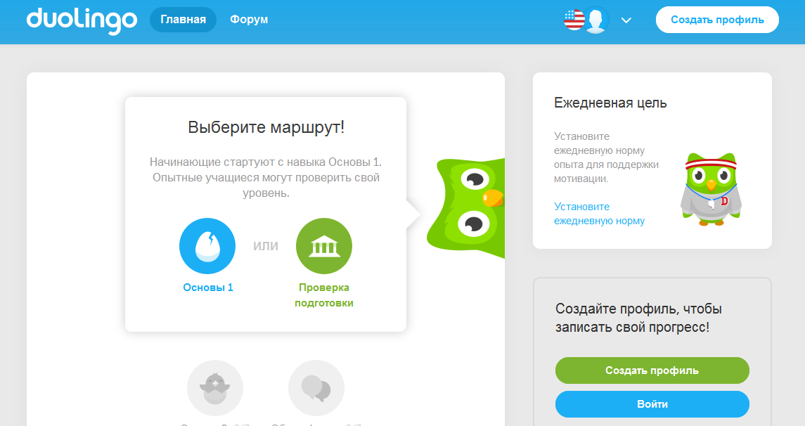](http://www.forumdaily.com/wp-content/uploads/2016/03/1_.png)

1. **LinguaLeo** - [образовательная платформа](https://ru.wikipedia.org/wiki/%D0%AD%D0%BB%D0%B5%D0%BA%D1%82%D1%80%D0%BE%D0%BD%D0%BD%D0%BE%D0%B5_%D0%BE%D0%B1%D1%83%D1%87%D0%B5%D0%BD%D0%B8%D0%B5) для изучения и практики иностранного языка, построенная на [игровой механике](https://ru.wikipedia.org/wiki/%D0%98%D0%B3%D1%80%D0%BE%D1%84%D0%B8%D0%BA%D0%B0%D1%86%D0%B8%D1%8F). Перед тем, как приступить к непосредственному изучению английского языка, львенок Лео предлагает каждому зарегистрироваться на сайте и пройти небольшой тест на уровень знаний и словарный запас. После теста сайт подберет ученику персональную программу тренировок. В компании львенка ребенок пополнит свой словарный запас, посмотрит увлекательное обучающее видео, усовершенствует грамматику. Кстати, у Лео есть приложение для смартфона – удобно, если вы часто путешествуете или передвигаетесь по городу.

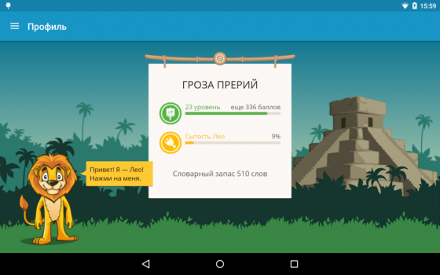

1. **LearnEnglishKids** - сайт Британского Совета, созданный для детей, изучающих английский как иностранный, один из самых популярных в Интернете.

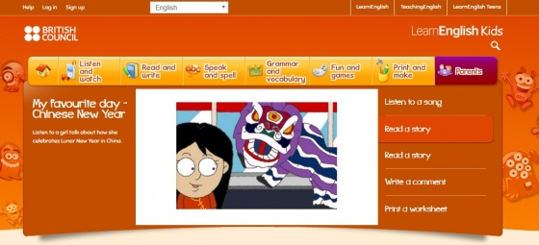

1. **KizClub**– данный сайт будет полезен в первую очередь родителям, так как здесь очень много вспомогательного материала для изучения английского языка. Сайт отличается простым интерфейсом и понятной навигацией.

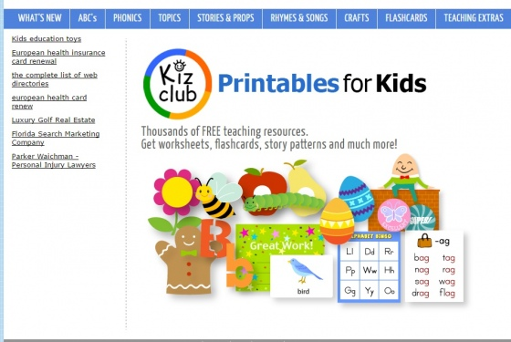

1. **FreeRice** — тренажер для пополнения словарного запаса английского с упражнениями по грамматике и тестами. Сервис поддерживает Всемирная продовольственная программа Организации Объединенных Наций, поэтому занятия построены в виде игры — за каждый правильный ответ вы получаете немного риса, чтобы накормить голодных.

[](http://www.forumdaily.com/wp-content/uploads/2016/03/jgyf7ZVOc3-e1458552100441.png)

1. **Englisinn.ru** – персональный сайт учителя английского языка. Сайт ориентирован на тех, кого интересует изучение английского языка самостоятельно, а также учителей английского языка, репетиторов, их учеников, родителей и детей. На сайте представлены упражнения на грамматику и лексику для изучающих английский язык разного уровня: от начального до продвинутого, тексты для чтения, готовые топики со словарем и многое другое. Можно написать автору, посоветоваться с другими пользователями, есть упражнения из известной грамматики Голицынского Ю.Б.
2. **Engblog.ru** – перед выполнением того или иного упражнения можно изучить теорию, представленную на сайте, посмотреть видеоролик с носителями языка, объясняющий данное грамматическое правило. Задания можно выполнять онлайн или письменно, скачав и распечатав необходимое упражнение. Если при выполнении теста допускаете ошибку, то можно посмотреть верный вариант. Также на сайте можно проверить свой уровень английского языка.
3. **Learningchocolate.com** – очень много тем, слова озвучены. Более того, вам предлагается выполнить несколько упражнений разного типа после изучения той или иной группы слов.
4. **Multitran** – удобный словарь. Есть не только слова, но и фразы и примеры предложений с данным словом.
5. [**Englishlearner.ru**](http://engblog.ru/goto/http:/www.englishlearner.ru/)— видео – ролики для тренировки навыка восприятия англоязычной речи на слух, разбор популярных песен, незнакомые слова можно добавить в свой личный словарик, чтобы потом отработать, в песнях и других видео – материалах отрабатываются и грамматические элементы.

**2.3 Современные российские образовательные платформы**

Для изучения школьных предметов созданы специальные образовательные платформы. Данные платформы можно использовать для изучения иностранных языков. Основные преимущества сайтов, по мнению создателей, – это простота и удобство. Но это не всегда так на деле. Сайты были разработаны с учетом возможных ошибок, допускаемых учениками при выполнении заданий. Для изучения английского я и мои одноклассники используем следующие Интернет – ресурсы:

* **yaklass.ru**
* **uchi.ru**
* **resh.edu.ru**
* **skyeng.ru**

**ЯКласс** – образовательная платформа, имеющая большую базу уроков по разным предметам, в том числе и английскому языку. Но уроки не соответствуют темам учебника, по которому мы занимаемся в нашей школе. Можно использовать как дополнительный материал для изучения английского языка.

# **Учи.ру**- российская онлайн-платформа, где обучающиеся из всех регионов России изучают школьные предметы в интерактивной форме. Данная платформа поможет отработать лексику и грамматику, но часто содержит много однообразных упражнений, интерфейс больше подходит для младших школьников. Еще один существенный недостаток – количество упражнений для бесплатного доступа ограничено.

**«Российская электронная школа»** – это интерактивные уроки по всему школьному курсу с 1 по 11 класс от лучших учителей страны, созданные для того, чтобы у каждого ребёнка была возможность получить бесплатное качественное общее образование.В «Российской электронной школе» можно учиться постоянно, а можно заглянуть, чтобы повторить пропущенную тему или разобраться со сложным и непонятым материалом.  Задания по английскому языку в РЭШ построены в соответствии с УМК Спотлайт, можно посмотреть видео материал на тему урока.

**SkyEng**- российская онлайн-школа по изучению [английского языка](https://ru.wikipedia.org/wiki/%D0%90%D0%BD%D0%B3%D0%BB%D0%B8%D0%B9%D1%81%D0%BA%D0%B8%D0%B9_%D1%8F%D0%B7%D1%8B%D0%BA). Обучение производит на учебной платформе Vimbox, а также при помощи мобильного приложения, расширений для браузера и обучающих рассылок.На платформе SkySmart можно заниматься бесплатно толькодо16.00, нередко там встречаются ошибки. Этот Интернет – ресурс является неудобным. Минус данных образовательных платформ в том, что нельзя понять, в чем ошибка, т.к. нет обратной связи. Это неудобно. Для самостоятельного изучения они не подходят, только как дополнительный материал к уроку.

ЗАКЛЮЧЕНИЕ

Исследование показало, что использование компьютерных технологий - это не только источник удовольствия, но в первую очередь, это способ получения информации.

Можно сделать вывод, что Интернет – ресурсы играют важную роль в изучении иностранных языков на современном этапе. Нами был составлен анализ образовательных сайтов Интернета, а также сделали подборку эффективных Интернет сайтов для изучения английского языка.

В наш век высоких технологий компьютеры играют огромную роль в изучении английского языка, так как существует интересная и полезная возможность новых способов получения знаний. Таким образом, мы пришли к выводу, что Интернет действительно может помочь и ускорить процесс изучения иностранного языка. Но Интернет - технологии ни в коем случае не заменят живого общения учителя и ученика.

СПИСОК ЛИТЕРАТУРЫ

1. Владимирова Л. П. Интернет на уроках иностранного языка. ИЯШ, №3, 2002. – с. 33-41.
2. Дистанционное обучение. Учебное пособие / Под ред. Е.С. Полат. - М.: Гуманит. Изд. Центр ВЛАДОС, 1998 - 192 с.
3. Джуманова Л. С. Инновационные технологии в обучение иностранным языкам / Л. С. Джуманова, Б. М. Тоимбаева, М. К. Тулегенова // Молодой ученый. — 2014. — №19. — С. 523-525.
4. Коркина А. Ю. Критерии психологической оценки компьютерных игр и развивающих компьютерных программ // Психологическая наука и образование. -2008. -№3. - C. 20 с.
5. Петрова, Е.И. Дети и компьютер / Е.И. Петрова // Философские проблемы информационных технологий и киберпространства. – 2012. – № 1 (134). – С. 133-141 с.

**Интернет – ресурсы:**

<http://englishinn.ru/>

<https://engblog.ru/remote-teacher-dictionary>

<https://en-oge.sdamgia.ru/>

<https://www.interpals.net/>

<https://www.yaklass.ru/>

<https://uchi.ru/>

<https://skyeng.ru/?yclid=288702930989656436>

<https://skysmart.ru/>

ПРИЛОЖЕНИЕ 1

**Упражнения во время перерывов в работе с компьютером**

1. Поставьте ноги на ширине плеч. Руки опустите вниз перед собой, сцепите пальцы «в замок» и выверните сцепленные кисти (ладони будут расположены плоскостью вниз).

2. Одновременно с глубоким вдохом поднимите сцепленные руки вверх и максимально отведите их назад, прогибаясь всем туловищем назад и максимально растягивая все мышцы в паузу после достижения максимальной амплитуды движения («стиль» этого растягивания позаимствуйте у своей или соседской кошки - то, как она потягивается после сна).

3. Вместе с глубоким (и шумным - со звуком) выдохом закройте глаза, полностью расслабьтесь, расцепите кисти, опустите их за шею и дайте им свободно упасть вниз вдоль вашего туловища. Одновременно расслабьте голову и дайте ей упасть вперед. В конце медленного выдоха немного согнитесь вперед в пояснице и подожмите живот (напрягите брюшные мышцы) для того, чтобы диафрагмой выжать весь «застоявшийся» воздух из ваших легких - такое глубокое завершение выдоха можно осуществить несколькими шумными выдыхательными движениями.

4. Сделайте несколько таких медленных дыхательных циклов в начале и в конце комплекса упражнений. Упражнение нужно делать на балконе или хотя бы у открытой форточки. Степень сгибания рук в локтевом суставе при их поднятии и траектория их падения при выдохе может варьировать в зависимости от ощущений наибольшей «приятности» от различных способов выполнения этих движений.

ПРИЛОЖЕНИЕ 2

**Анкета для обучающихся 5 классов**

|  |
| --- |
| **Вопросы** |
| **Почему вы изучаете английский язык?**  Это предмет школьной программы  Для общения с иностранцами  Пригодится для работы в будущем |
| **Пригодится ли вам знание английского языка в будущем?**  Да  Нет |
| **Какие интернет – ресурсы вы используете при изучении английского языка?**  Переводчик  ФИПИ  Учи.ру  Якласс  SkyEng  EngBlog  Cловари, онлайн учебники  ГДЗ  РЭШ  Dualingo |
| **Будете ли вы использовать Интернет сайты самостоятельно?**  Да  Нет |
| **Какой способ изучения английского языка**  **вам нравится больше всего?**  Очный (в школе)  Заочный с помощью приложений, сайтов и т.д.  Оба |

ПРИЛОЖЕНИЕ 3

**Результаты анкетирования**

Диаграмма 1

Диаграмма 2

Диаграмма 3

Диаграмма 4

Диаграмма 5